ВЕСЕННИЙ ЛЕД - ИСТОЧНИК ПОВЫШЕННОЙ ОПАСНОСТИ!
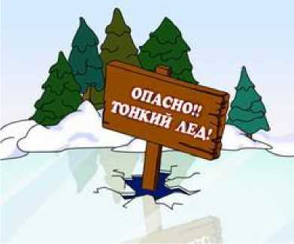Наступила весна. Под воздействием солнечных лучей лед быстро подтаивает. Еще более разрушительное действие на него оказывает усиливающееся весной течение воды в реках, прудах, озерах, которое подтачивает его снизу. Близится время ледохода и паводка. Внешне лед по-прежнему кажется прочным. Однако, перед вскрытием рек и водоемов он становится рыхлым и слабым.
Нужно знать, что весенний лед резко отличается от осеннего и зимнего. Если осенний и зимний лед под тяжестью человека начинает трещать, предупреждая об опасности, то весенний лед не трещит, а проваливается, превращаясь в ледяную кашицу.
Несоблюдение элементарных правил предосторожности в это время больше, чем когда-либо ведет к несчастным случаям. Чтобы избежать беды, необходимо соблюдать самые простые правила:
- Не подходить близко к реке и водоему, не выходить на лед, не проверять прочность льда ударом ноги и не кататься на плавающих льдинах и всякого рода самодельных плотах, не спускаться на санках с горы в сторону водоема.
- Не собираться большими группами на берегах водоемов и рек, вблизи воды, на мостах и переправах.
- Не переходить реку и водоемы по льду.
- Предостерегать от нарушений у воды своих товарищей.
- Занести в память своего мобильного телефона номера службы спасения 01 и 112, по которым следует немедленно сообщить о несчастном случае, свидетелем которого вы явились.
- При несчастном случае обратиться за помощью к взрослым, не предпринимать самостоятельных действий по спасению пострадавшего. Необходимо помнить, что во время ледохода и паводка помощь терпящим бедствие гораздо труднее, чем когда-либо.
Если все-таки лед проломился, вы оказались в ледяной воде и некого позвать на помощь:
- Не поддавайтесь панике, действуйте быстро и решительно.
- Не допускайте погружения в воду с головой. Для этого широко раскиньте руки по кромке льда полыньи, стараясь не обламывать ее. Осторожно без резких движений постарайтесь выбраться на лед, наползая на него грудью и поочередно вытаскивая на поверхность ноги. Главное использовать все свое тело для опоры.
- Выбравшись из промоины, не вставайте на ноги и даже на колени, не бегите, а осторожно откатитесь и ползите в ту сторону, откуда вы шли до самого берега. А дальше бегите и не останавливайтесь, пока не окажетесь в тепле.

